Universele stapelaar UNI-58/58

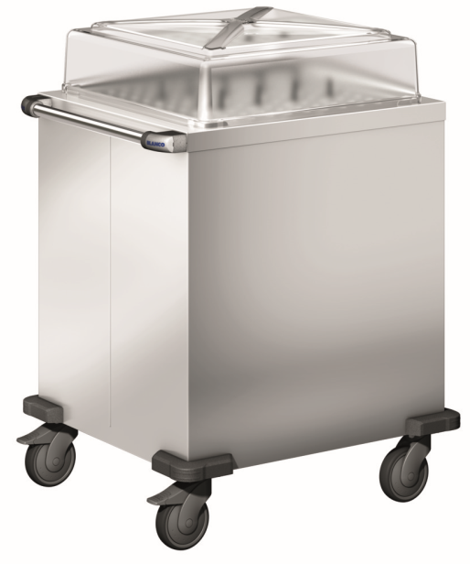
Foto incl. toebehoren: stolpdeksel

Afmetingen
Lengte: 805 mm
Breedte: 700 mm
Hoogte: 944 mm

Uitvoering
De universele stapelaar is geheel vervaardigd uit RVS 18/10, in gesloten uitvoering.
De behuizing is enkelwandig en compact uitgevoerd. Aan de binnenzijde heeft de stapelaar een beschermende bekleding, ter vermijding van strepen op het serviesgoed.
Het stapelplatform is voorzien van een variabele instelling, inclusief 8 kunststof geleidestangen, zodat het geheel ingedeeld kan worden voor diverse serviessoorten. Het platform loopt heel licht door toepassing van 8 kogelgelagerde wielen in geleidingen; beveiligd tegen kantelen.
Door eenvoudig inhangen en losmaken van veren, kan de veerspanning worden aangepast aan het gebruikte serviesgoed. Op deze wijze wordt een gelijkblijvende uitgiftehoogte bereikt.

Ergonomie
Aan de bedienzijde is een RVS duwbeugel gemonteerd. Verrijdbaar door middel van vier corrossiebestendige zwenkwielen, diameter 125mm, waarvan twee met rem. Op de hoeken zijn massieve stootrubbers aangebracht, ter bescherming tegen beschadigingen.

Technische gegevens
Materiaal: RVS 18/10
Gewicht: 66 kg
Inwendige maat: 580 x 580 mm
Stapelhoogte met stolpdeksel : 680mm
Stapelhoogte zonder stolpdeksel : 540mm
Capaciteit: afhankelijk van het te gebruiken servies

Bijzonderheden
- CE-conform
- Verandering van de veerspanning mogelijk
- Variabele instelling d.m.v. 8 geleidestangen
- conform DIN 18665, deel 6

Fabrikant : B .PRO
Model: UNI-58/58
Bestelnr. : 574 912

